Дидактическая игра по гендерному воспитанию «Оденем мальчика и девочку***»***

На четвертом году жизни развивается интерес к общению со сверстниками. Взаимоотношения между детьми возникают на основе интереса к действиям с привлекательными предметами, игрушками. Эти действия постепенно приобретают совместный, взаимозависимый характер.

Одним из главных видов детской деятельности является  игра. Игра – любимая деятельность младших дошкольников. Именно игра позволяет шире приобщить детей к текущей жизни в доступных им формах интеллектуальной и активной практической деятельности, нравственных и эстетических переживаний. Именно она обеспечивает благоприятные условия для решения педагогических задач с учётом возможностей детей дошкольного возраста.

Игры – обязательный элемент развития и воспитания ребенка. Дидактические игры помогают установить взаимосвязи между практическими и умственными действиями, что важно для детей любого возраста.

# Описание игры:

1. силуэты кукол (девочка и мальчик)

2. комплекты одежды по четырём основным цветам:

- набор предметов одежды для мальчика

- набор предметов одежды для девочки

Элементы игры крепятся с помощью липучек.

*Материал:*

Изготовление силуэты кукол, наборы одежды из плотного картона

Дидактическое пособие «Оденем мальчика и девочку» предназначено для занятий и игр с детьми в возрасте от3 до 4 лет.

Эту игру можно использовать как на занятиях, так и в самостоятельной деятельности.

*Дидактическая игра способствует:*

- формированию у детей представлений о человеке (о частях тела, различение пола человека);

- развитию мелкой моторики;

- формированию навыков самообслуживания;

- развитию сенсорных способностей;

- повышению познавательной активности;

- совершенствованию психических процессов (ощущение, внимание, воображение, память, мышление);

- закреплению знаний последовательности надевания одежды;

- закрепление знаний об одежде, которая подходит мальчику или

девочке;

- обогащению речи детей

- формированию дружеских взаимоотношений и положительной мотивации к организованной деятельности.

актическаяу ара «Оденька Сашу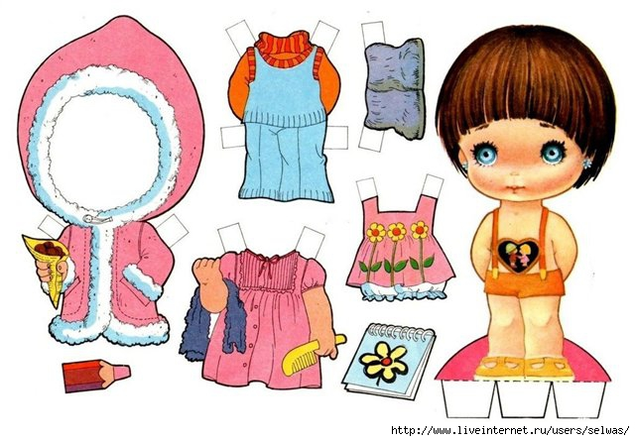

# 2 вариант

# «Помоги одеть мальчика (девочку) на прогулку»

**Цель:** Познакомить ребенка с сезонной одеждой, которая подходит мальчику или девочке; закрепить названия одежды; учить подбирать одежду по цвету и состоянию погоды.

Взрослый предлагает детям помочь одеть мальчика и девочку на прогулку. Обращает внимание на дерево, нарисованное на коробке, украшенное  дополнительными элементами (уточняя, что если листочки зеленые, травка и цветочки, то это лето; осень – желтые и красные листья, тучка с дождем, лужи; зима – сугробы и снег на ветвях) уточняя время года и напоминая, что одеваться нужно по погоде.

В ходе игры воспитатель направляет детей и поощряет их выбор.

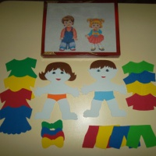

# 2 вариант

# «Что изменилось?»

Цель: развитие связной речи, зрительной памяти.

Воспитатель предлагает детям посмотреть внимательно и назвать, во что одета кукла (мальчик или девочка), предлагает закрыть глаза, и меняет одежду на кукле, просит открыть глаза и назвать, что изменилось во внешнем виде у куклы.

Дидактическая игра «Оденем мальчика и девочку», помогает ребенку определить принадлежность к полу, различения пола человека. При проведении игр с детьми происходит активизация речи детей, логического мышления. Дети закрепляют названия одежды, последовательность её надевания; формируются представления о сезонных явлениях природы.